Памятка родителям

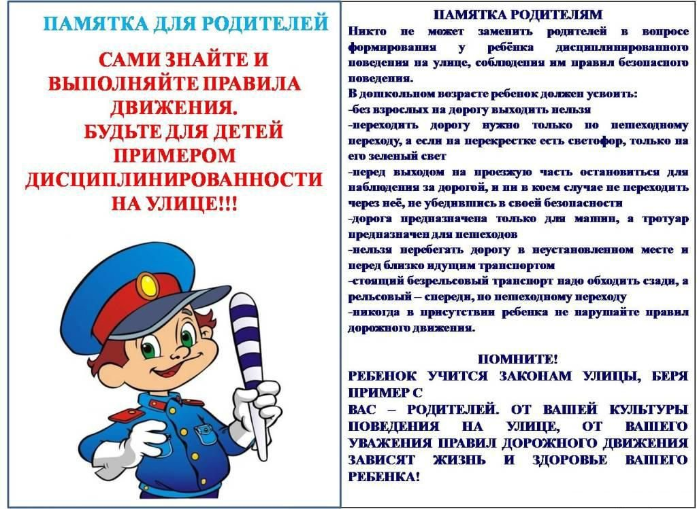
по Правилам дорожного движения

Актуальность обеспечения безопасности дорожного движения растет, и это объясняется увеличением количества автомобилей на дорогах. В таких условиях большое значение приобретает выполнение правил дорожного движения для детей, которые являются самой незащищенной категорией участников дорожного движения. Несчастные случаи происходящие с детьми на дорогах, чаще вызваны: выходом на проезжую часть в неустановленном месте перед близко идущим транспортом или из-за автобуса, троллейбуса или другого препятствия; игрой на проезжей части; ходьбой по проезжей части. Эти действия ребенок производит из-за неспособности оценить реальную опасность, грозящую ему на дороге. Поэтому правила дорожного движения имеют огромное значение для сохранения их жизни и здоровья, и родители должны воспитывать в своих детях уважение к Правилам и осознание того, что их неукоснительное соблюдение является обязательным.
Родители не должны надеяться на то, что ребенка научат, как вести себя на дороге, в детском саду или школе. Они обязаны сами использовать любую возможность для формирования и развития у детей навыков правильного поведения в окружающей дорожно-транспортной среде. В этом контексте очень важным является положительный пример взрослых, так как именно на нем основывается детское восприятие законов дороги. И если родители сами переходят дорогу в неустановленном месте или пренебрегают в присутствии ребенка сигналами светофора, то наивно надеяться на то, что и сам ребенок будет выполнять эти правила. Нужно помнить, что в вопросах безопасности ребенка нет мелочей, а беду всегда легче предупредить, чем преодолевать.
Правила дорожного движения.
Правила дорожного движения для пешеходов.
Пешеходы должны двигаться по тротуарам или пешеходным дорожкам, а при их отсутствии — по обочинам. При отсутствии тротуаров, пешеходных дорожек или обочин, а также в случае невозможности двигаться по ним пешеходы могут двигаться по велосипедной дорожке или идти в один ряд по краю проезжей части (на дорогах с разделительной полосой — по внешнему краю проезжей части). При движении по краю проезжей части пешеходы должны идти навстречу движению транспортных средств. При движении по обочинам или краю проезжей части в темное время суток или в условиях недостаточной видимости пешеходам рекомендуется иметь при себе предметы со световозвращающими элементами и обеспечивать видимость этих предметов водителями транспортных средств.
Группы детей разрешается водить только по тротуарам и пешеходным дорожкам, а при их отсутствии — и по обочинам, но лишь в светлое время суток и только в сопровождении взрослых. Пешеходы должны пересекать проезжую часть по пешеходным переходам, в том числе по подземным и наземным переходам, а при их отсутствии — на перекрестках по линии тротуаров или обочин. При отсутствии в зоне видимости перехода или перекрестка разрешается переходить дорогу под прямым углом к краю проезжей части на участках без разделительной полосы и ограждений там, где она хорошо просматривается в обе стороны. В местах, где движение регулируется, пешеходы должны руководствоваться сигналами регулировщика или пешеходного светофора, а при его отсутствии — транспортного светофора. На нерегулируемых пешеходных переходах пешеходы могут выходить на проезжую часть после того, как оценят расстояние до приближающихся транспортных средств, их скорость и убедятся, что переход будет для них безопасен.
При пересечении проезжей части вне пешеходного перехода пешеходы, кроме того, не должны создавать помех для движения транспортных средств и выходить из-за стоящего транспортного средства или иного препятствия, ограничивающего обзорность, не убедившись в отсутствии приближающихся транспортных средств. Выйдя на проезжую часть, пешеходы не должны задерживаться или останавливаться, если это не связано с обеспечением безопасности движения. Пешеходы, не успевшие закончить переход, должны остановиться на линии, разделяющей транспортные потоки противоположных направлений. Продолжать переход можно лишь убедившись в безопасности дальнейшего движения и с учетом сигнала светофора (регулировщика).
Правило первое. Выберите безопасное место для перехода. Если вблизи нет пешеходного перехода или перехода со светофором, выберите место, откуда хорошо видно дорогу во всех направлениях. Не пытайтесь пробраться на дорогу между стоящими машинами. Важно, чтобы не только вы хорошо видели дорогу, но и чтобы вас хорошо было видно любому водителю. Выбрав подходящее для перехода место, постойте, осмотритесь.
Правило второе. Перед переходом обязательно остановитесь, прежде чем ступить на проезжую часть, и внимательно осмотрите дорогу. Стоять нужно у края тротуара, немного отступив от бордюра — так, чтобы видеть приближение машин.
Правило третье. Осмотритесь и прислушайтесь. Машина может выехать неожиданно. Но если быть внимательным, можно услышать приближение машины еще до того, как она станет видна.
Правило четвертое. Не выходите на проезжую часть, пока не убедитесь, что у вас достаточно времени для перехода. Только удостоверившись в полной безопасности, не спеша, переходите улицу. Пересекайте ее только под прямым углом.
Правило пятое. Переходя улицу, продолжайте наблюдение за дорогой, чтобы вовремя заметить изменение обстановки. Обстановка на дороге быстро меняется: стоявшие машины могут поехать, ехавшие прямо — повернуть; из переулка, из двора или из-за поворота могут вынырнуть новые машины.
Правило шестое. Если во время перехода вдруг возникло препятствие для обзора (например, остановилась из-за неисправности машина), осторожно выглянув из-за нее, осмотрите остаток пути. При необходимости остановитесь, дайте водителю объехать вас.
Правила дорожного движения для велосипедистов
Управлять велосипедом, при движении по дорогам разрешается лицам не моложе 14 лет, а мопедом — не моложе 16 лет. Велосипеды, мопеды должны двигаться только по крайней правой полосе в один ряд возможно правее. Допускается движение по обочине, если это не создает помех пешеходам. Колонны велосипедистов должны быть разделены на группы по 10 велосипедистов. Для облегчения обгона расстояние между группами должно составлять 80 — 100 м. Водителям велосипеда и мопеда запрещается: ездить, не держась за руль хотя бы одной рукой; перевозить пассажиров, кроме ребенка в возрасте до 7 лет на дополнительном сиденье, оборудованном надежными подножками; перевозить груз, который выступает более чем на 0,5 м по длине или ширине за габариты, или груз, мешающий управлению; двигаться по дороге при наличии рядом велосипедной дорожки; поворачивать налево или разворачиваться на дорогах с трамвайным движением и на дорогах, имеющих более одной полосы для движения в данном направлении. Запрещается буксировка велоприцепа, предназначенного для эксплуатации с велосипедом или мопедом. На нерегулируемом пересечении велосипедной дорожки с дорогой, расположенном вне перекрестка, водители велосипедов и мопедов должны уступить дорогу транспортным средствам, движущимся по этой дороге.
Нам взрослым следует учитывать то, что каждый третий ребёнок,
ставший жертвой дорожно-транспортного происшествия, находился в автомобиле в качестве пассажира.
Это доказывает, как важно соблюдать следующие правила:
1.Пристёгивайтесь сами и пристегивайте ребенка ремнями безопасности всегда! В том числе и в чужом автомобиле, и при езде на короткие расстояния. Если это правило автоматически выполняется взрослыми, то оно легко войдёт у ребёнка в постоянную привычку.
2.Если это возможно, дети должны занимать самые безопасные места в автомобиле: середину или правую часть заднего сиденья, так как с него можно безопасно выйти прямо на тротуар.
3.Как водитель или пассажир вы тоже постоянно являетесь примером для подражания. Не будьте агрессивны по отношению к другим участникам движения, не ругайте их. Вместо объясните ребенку, в чём ошибка других участников дорожного движения. Спокойно признавайте и свои ошибки.

